桂林理工大学

桥梁工程试验指导书

姓名： 班级

土木与建筑工程学院

§1 回弹仪检测水泥混凝土强度试验方法

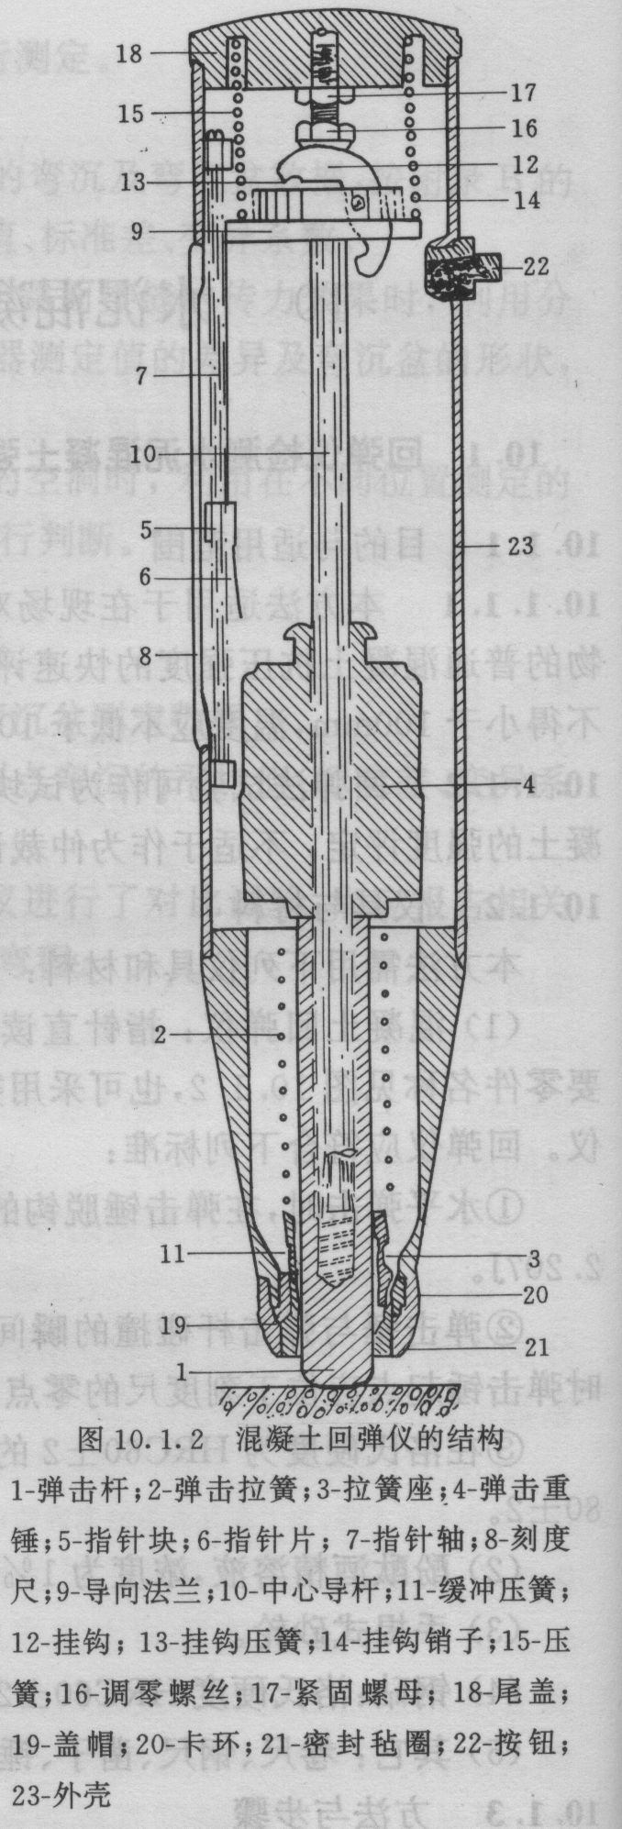
一、目的与适用范围
1、本方法适用于在现场对水泥混凝土路面及其它构筑物的普通混凝土抗压强度的快速评定，所试验的水泥混凝土厚度不得小于100mm，温度应不低于10℃。
2、 回弹法试验可作为试块强度的参考，不得用于代替混凝土的强度评定，不适于作为仲裁试验或工程验收的最终依据。

二、仪具与材料
本方法需用下列仪具和材料：
混凝土回弹仪；酚酞酒精溶液，浓度为1%。

三、方法与步骤
测区和测点布置
(1)对混凝土构造物，测区应避开位于混凝土内保护层附近设置的钢筋，测区宜在试样的两相对表面上有两个基本对称的测试面，如不能满足这一要求时，一个测区允许有一个侧面。
(2)测区表面应清洁、干燥、平整，不应有接缝、饰面层、粉刷层、浮浆、油垢等以及蜂窝、麻面，必要时可用砂轮清除表面的杂物和不平整处，磨光的表面不应有残留粉尘或碎屑。
(3)一个测区的面积宜不少于200mm×200mm，每一测区宜测定16个测点，相邻两测点的间距宜不小于3cm。测点距路面边缘或接缝的距离应不小于5cm。
(4)对龄期超过3个月的硬化混凝土，应测定混凝土表层的碳化深度进行回弹值修正（略）。

四、计算
1、将一个测区的16个测点的回弹值，去掉3个较大值及3个较小值，将其余10个回弹值按式(10.1.5—1)计算测区平均回弹值：
$\overset{}{\text{Ns}}=\frac{\sum{\text{Ni}}}{\text{10}}$ (10.1.4—1)
式中：$\overset{}{\text{Ns}}$——测区平均回弹值，准确至0.1； Ni——第i个测点的回弹值。
2、 当回弹仪非水平方向测试混凝土浇筑侧面时，应根据回弹仪轴线与水平方向的角度将测得的数据按公式(10.1.5—2)进行修正，计算非水平方向测定的修正回弹值。当测定水泥混凝土面为向下垂直方向时，测试角度为一90°，回弹修正值△N如表10.1.5所示。 $\overset{−}{N}=\overset{−}{\text{Ns}+}$⊿N (10.1.4—2)
式中：$\overset{−}{N}$——经非水平测定修正的测区平均回弹值；
$\overset{−}{\text{Ns}}$ ——回弹仪实测的测区平均回弹值；
⊿N——非水平测量的回弹值修正值，由表10.1. 5或内插法求得，准确至0.1；

非水平测量的修正回弹值 表10.1. 5
$$\overset{−}{\text{Ns}}$$ | 与水平方向所成的角度
$$\overset{−}{\text{Ns}}$$ | +90⁰ +60⁰ +45⁰ +30⁰ -30⁰ -45⁰ -60⁰ -90⁰
20 | -6.0 -5.0 -4.0 -3.0 +2.5 +3.0 +3.5 +4.0
30 | -5.0 -4.0 -3.5 -2.5 +2.0 +2.5 +3.0 +3.5
40 | -4.0 -3.5 -3.0 -2.0 +1.5 +2.0 +2.5 +3.0
50 | -3.5 -3.0 -2.5 -1.5 +1.0 +1.5 +2.0 +2.5
3、混凝土强度推算
(1)、当需要将回弹值换算为混凝土强度时，宜采用下列方法：
①有试验条件时，宜通过试验建立实际的测强曲线，但测强曲线仅适用于材料质量、成型、养护和龄期等条件基本相同的混凝土。
②当无足够的试验数据或相关关系的推定式不够满意时，可按式(10.1.4—4)推算混凝土抗压强度：
Rn = 0.025$\overset{−}{N}$² (10.1.4—4)
式中：Rn——水泥混凝土的抗压强度(MPa)；
$\overset{−}{N}$——测区混凝土平均回弹值。
(2)、在没有条件通过试验建立实际的测强曲线时，每个测区混凝土的抗压强度值只Rni可按平均回弹值$\overset{−}{N}$及平均碳化深度值$\overset{−}{L}$根据表10.1.5查出。
（3） 混凝土强度的评定
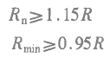
本次测定6个测区，可初步按下述条件进行评定：
其中： R_{n} 测区混凝土强度的平均值，
Rmin 测区混凝土强度的最小值，R 为混凝土设计强度。
2.5 报告
(1)测区混凝土平均回弹值；(2)各测区的抗压强度推定结果；（3）混凝土强度评定结论
回弹值原始记录表
1区
2区
3区
4区
5区
6区
各测区平均回弹值及强度评定
 | 回弹弯沉计算值 | 强度推定值 | 强度评定
1区
2区
3区
4区
5区
6区

§2 无线索力测试（ 频率法）
2.1 测试原理
频率法是依据索力与索的振动频率之间存在对应关系的特点，在已知索长度、两端约束情况、分布质量等参数时，将高灵敏度的拾振器绑在斜拉索上，拾取拉索在环境振动激励下的振动信号，经过滤波、信号放大、A/D转换和频谱分析即可测出斜拉索的自振频率，进而由索力与拉索自振频率之间的关系获得索力。这是一种间接方法。
对于张紧的斜拉索，当其垂度的影响忽略不计时，在其无阻尼时的自由振动微分方程为：
$\text{EI}\frac{∂^{4}y}{∂x^{4}}−F\frac{∂^{2}y}{∂x^{2}}+m\frac{∂^{2}y}{∂x^{2}}=0$ （1）
其中：x为沿索向的坐标； y（x，t）为斜拉索在t时刻垂直于索向的挠度；
EI为索的抗弯刚度； t为时间，
F为索内拉力，假定沿索均匀分布，并不随时间而变化；
m为索单位长度的质量。
假定索的两端为铰支，则该微分方程的解为：
$F=4{\text{ml}}^{2}{\left(\frac{f_{n}}{n}\right)}^{2}−\frac{n^{2}\text{EI}π^{2}}{l^{2}}$ （2）
其中：n为索自振频率的阶数（即拉索长度内的半波个数）；
$f_{n}$为索的第n阶自振频率（s⁻¹）； l为拉索的自由或挠曲长度。
由式（2）可得：
$f_{n}=n\sqrt{\frac{F}{4{\text{ml}}^{2}}+\frac{n^{2}\text{EI}π^{2}}{4{\text{ml}}^{4}}}$ （3）
这样，在频域里，斜拉索的频谱就是一个个间距逐渐加大的谱线。
而根据索长而细的结构特征（长度一般都是其直径的500倍以上），索的抗弯刚度与索长的平方相比很小。那么，在阶次n不太大的情况下，根号内的第二项比第一项要小得多，对频率的影响很小，所以谱线接近等间距。大多数情况下，可以忽略不计，则（3）式简化为：
$f_{n}=n\sqrt{\frac{F}{4{\text{ml}}^{2}}}={\text{nf}}_{1}$ （4）
其中，$f_{1}$为斜拉索自由振动的第一自振频率，频谱图从而完全成为等间距的谱线。
由谱线图可以准确地判断出哪些谱线是索的自振频率$f_{n}$及其自振频率的阶数n，再进一步求得索力。
2.2 测试方法
- 连接YE6264 无线索力测试系统，将无线加速度传感器固定在索上。
- 调试仪器，平衡，示波，查看仪器是否工作正常。
- 测试，用棍敲击索，采集加速度历时曲线。
- 频谱分析，计算索力。
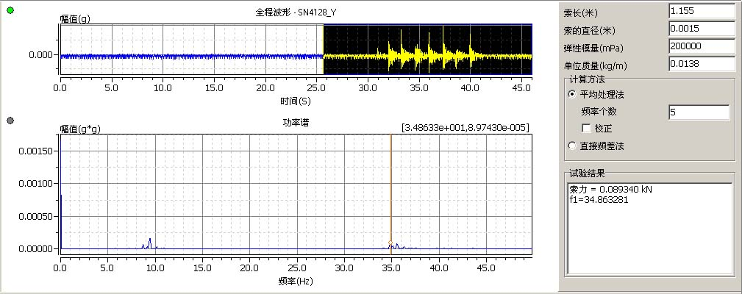

2.3 测试结果
钢索张力测定（频率法）
测定钢索的直径（m） | 估计索长(m) | 弹模E | 单位质量 | 索力测定值

§3 钢绞线张力测定
一、实验目的
1．掌握预应力钢丝（钢绞线）的张力无损检测方法。
二、实验仪器
1、预应力钢丝测定仪器。
2、无线动态数据采集仪器。
三、 试验方法及步骤
SM150C1/WIGAmetre SM 张力计能精确地测量直径为7到13毫米范围内的钢丝绳（高应力）张力。
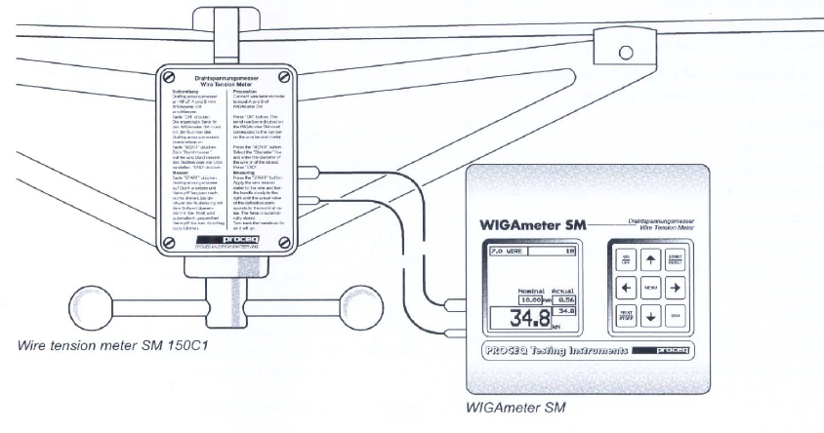

1、量程
Wire 直径 量程
7mm 22－54kN
Strand 直径
3/8” 30－73kN
1/2” 93mm^2 52－130kN
1/2” 100mm^2 56－140kN
此仪器的测量量程是与560－1400N/mm²的张应力范围相对应的。

2、WIGAmeter SM 显示单元
ON/OFF 键 打开或关闭仪器
MENU 键 调用菜单
键 移动光标，改变设置数字。
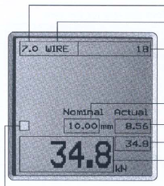
绳直径
WR W Wire/Strand
试样号

额定偏斜值
真实测量偏斜值
张力，当真实偏斜值与额定偏斜值相同时

3、测量准备
用电缆把张力计和测量仪器A和B端口连接起来。按ON/OFF 键 2秒钟，显示WIGAmeter SM 的序列号，确认此序列号与张力计的序列号一致。按MENU键
键 选择“Diameter”选项。按START 键，用 设置合适的直径大小后，按END键确认。
4、 测量
按START键 这步使力读数清零，此时显示屏幕的左下方准备好标识显示为白色“口”，此时，可把张力计安装在钢绳上（股绳），慢慢的旋转把手使测试钢绳产生偏斜。
在NOMINAL/ACTUAL窗口显示额定偏斜值和真实偏斜值。
一旦真实（当前）偏斜值与额定偏斜值相等时，当前力读数将被存储，此读数值将在屏蔽上放大显示，屏幕被冻结，准备好标识变黑。
反时针，旋转把手卸除载荷直到当前偏斜值显示为负值。
按START键 上述测量将被赋于一试样号，同时也被存储起来。力显示读数为“00”。仪器可进行下次测量。
5、 记录表格
钢索张力测定 表4-1
项 目 | 预加荷载 | 测定值
测定钢索的直径（ ）

§4 电阻应变片的粘贴与防护与梁桥静载试验原理

电阻应变片的粘贴与防护
一、实验目的
- 初步掌握常温用电阻应变片的粘贴技术。
- 为后续电测实验做好在试件上粘贴应变片，接线、检查等准备工作。
二、实验内容
学习电阻应变片在不同建筑材料上的粘贴技术及防护技术。
三、主要仪器及材料
1．普通型数字万用表、兆欧表。
2．常温普通型电阻应变片：BX120-2AA、BX120-50AA
3．钢筋或混凝土试件
4．粘合剂：E-44型环氧树脂、聚酰氨树脂、502瞬间接触剂
5．丙酮等化学试剂
6．角磨机、电烙铁及导线若干
四、实验步骤
1．检查、分选电阻应变片——剔除丝栅有形状缺陷，片内有气泡、霉斑、锈点等缺陷的应变片。用万用表测量电阻值，应变片的电阻值相差不得超过仪器可调平的允许范围，（一般不超过0.5Ω）。
2．试件测点表面淮备——用角磨机、砂纸等工具除去试件待测表面漆层、电镀层、锈斑、覆盖层，划出测点定位线，然后用砂纸磨平，打磨成与测量方向成45°交叉的条纹，用棉球蘸丙酮沿同一方向擦拭干净。
3．一手捏住应变片（花）引出线，一手拿502粘合剂小瓶，将瓶口向下在应变片基底底面涂抹一层（一滴即可）粘合剂，涂粘合剂后立即将应变片底面向下平放在试件贴片部位上，并使应变片底基准线与试件上的定位线对齐，将一小片 玻璃纸（包应变片的袋——聚四氯乙烯薄膜）盖在应变片上，用手指按压挤出多余粘合剂（注意按压时不要将应变片移动），手指保持不动约一分钟再放开，轻轻掀开玻璃纸膜，检查有无气泡、翘曲、脱胶现象。
再将玻璃纸盖在应变片上，一手指按压在应变片引出线端上，另一手指捏住引出线轻轻提起使之与试件脱离。
用万用表检查应变片两引线间电阻是否良好，如属焊点与引出线脱开可补焊。
4、接线
在应变片引出线下方的试件上粘贴胶带纸（宽度＞10mm）使引线与试件绝缘。
将浮铜板制成的接线端子用胶水粘在各应变片引出线的前方，如图二所示。在接线端子上上好焊锡，用镊子轻轻将应变
应变片与导线的连接
胶带纸
接线端子
导线
应变片
焊锡
片引出线与接线端子靠近，再用电烙铁把
引出线焊在端子上，焊接要迅速，时间不
能过长，焊点要求光滑，不能虚焊，多余
的引出线可剪断。
5．检查
包括外观检查和应变片电阻值及其绝缘电阻值的测量。胶层固化后，应变片电阻值应无明显变化。绝缘电阻值是检验胶层干燥或固化程度的标志，胶层完全干燥或固化后，绝缘电阻可达l0⁴MΩ以上。—般静动态测量均应大于200MΩ以上方为合格。
6．应变片防护
如需要防潮，可用烙铁融化石蜡覆盖应变片区域即可，还可在石蜡层上用绝缘带缠起来，以防测量中机械损坏。
五、实验结果及分析讨论
（1）简述电阻应变片过程及注意事项。

（2）简述本次试验电阻应变片检测结果，判断黏贴好坏，判断绝缘性能等。

§5简支梁桥静载试验原理
一、 试验目的
本次桥梁模型荷载试验的目的是了解桥梁的实际静载试验原理，通过操作获得试验数据测试方法，掌握桥梁静载试验的步骤及手段。
二 、试验内容
1、在静荷载作用下测试桥梁各控制部位的应变；
2、在静荷载作用下测试桥梁各控制部位的竖向位移（挠度）值；
三、 试验设备及仪表
1、DH3860静态数据采集仪；2、预制T梁；3、百分表。
四、 试验方法
1 测点布置
本次实验采用预制的简支T梁，尺寸如下所示，砼采用C30，设计荷载：按均布荷载100KN/m²；受力主筋Ø14Ⅱ级A3钢，箍筋采用Ø6.5ⅠA3级钢。受力主筋保护层厚度1.5cm。
（1）、选定跨中截面测定其混凝土应变及受力主筋的应变。
应变测点及百分表布置
（2）、挠度测点：
在跨中截面下布置竖向百分表，测定挠度。
2 实验前的准备
选用加载的荷载，本次加载采用铁锤加载，加载效率规范要求η取0.8～1.05，施加荷载最大在100 KN左右。
3试验加载程序
分3级，一级30KN，二级70KN，三级100KN，测试三根主梁分级荷载下的钢筋及混凝土应力值及跨中挠度；
4加载控制条件
  - 静载试验的加载程序按顺序进行，荷载逐渐由小到大增加。
  - 发生下列情况时停止加载:
(a)最大控制应力值超过设计极限应力值；
(b)实测挠度值超过理论计算值许多；
(c)量测数据不断增大且不能稳定时。

5 静载试验记录及分析
工况一 荷载各梁底测点砼应变值() 表6-1
截面 | 测点  级别 | 测试值 |  |  | 理论值 |  |  | 校验系数
截面 | 测点  级别 | 1# | 2# | 3# | 1# | 2# | 3# |  | 1# | 2# | 3#
跨中 | 初始 |  |  |  |  |  |  |  | - | - | -
跨中 | 1级（ ） |  |  |  |  |  |  |  | - | - | -
跨中 | 2级（ ） |  |  |  |  |  |  |  | - | - | -
跨中 | 3级（ ）
注：表中以拉应力为正，压应力为负。按《公路桥梁承载能力检测评定规程》钢筋混凝土结构应变效验系数在0.40～0.8之间。

工况一 荷载各梁挠度值(mm) 表6-3
截面 | 测点  级别 | 测试值 |  |  | 理论值 |  |  | 校验系数
截面 | 测点  级别 | 1# | 2# | 3# | 1# | 2# | 3# | 1# | 2# | 3#
跨中 | 初始 |  |  |  |  |  |  | - | - | -
跨中 | 1级（ ） |  |  |  |  |  |  | - | - | -
跨中 | 2级（ ） |  |  |  |  |  |  | - | - | -
跨中 | 3级（ ）
注：表中以拉应力为正，压应力为负。按《公路桥梁承载能力检测评定规程》钢筋混凝土梁桥挠度效验系数在0.50～0.9之间。一般也不宜大于L/600。

- 静荷载下裂缝开展情况
观测达到使用荷载时是否存在裂缝，最大裂缝宽度是否超过规范允许值（对普通混凝土简支梁来说，根据I，II类环境为0.2mm）。

6 思考问题：
根据《公路桥梁承载能力检测评定规程》怎么判断效验系数是否满足要求？

§6 钢绞线拉伸试验
一、试验目的：
测定钢绞线的弹性摸量E；屈服极限σs 、强度极限σb等机械性能。
二、操作步骤：
1．试验设备：WDW－1000KN钢绞线试验机
2．试件准备：用尺子测量试件试验段长度 L₀和截面直径d₀，并作记录。
3．打开试验机主机及计算机等相关设备。
4．试件安装（见操作）。
5．引伸计安装（用于测量E, 见操作）。
6．测量参数的设定:
①进入计算机的试验程序界面，设定加载速度。
②进行加载，记录屈服强度，极限强度，计算弹性模量。
图3 1×7结构钢绞线外形示意图

力学性能技术要求
供方每一交货批钢绞线的实际强度不能高于其抗拉强度级别200MPa。
钢绞线弹性模量为（195±10）GPa，

1×7结构钢绞线的力学性能
钢绞线结构 | 钢绞线公称直径D_{n}  mm | 抗拉强度R_{m}  MPa | 整根钢绞线的最大力F_{m}kN | 规定非比例  延伸力F_{p0.2}kN | 最大力总伸长率  （L₀≥500mm）A_{gt}%
钢绞线结构 | 钢绞线公称直径D_{n}  mm | 不 小 于
钢绞线结构 | 15.70 | 1770 | 266 | 239 | 对所有规格  3.5
钢绞线结构 | 15.70 | 1860 | 279 | 251 | 对所有规格  3.5

拉伸试验试验内容及记录
1、拉伸试验要求
1） 试验设备的准确度
试验机应按照GB/T16825要求，定期进行校准，并应为1级或优于1级准确度。
引伸计的准确度级别应符合GB/T12160的要求，并定期进行校准。测定规定非比例延伸力应使用不劣于1级准确度的引伸计；测定其他具有较大延伸率的性能，例如抗拉强度、最大力总伸长率以及断后伸长率等，应使用不劣于2级准确度的引伸计。
试验机上、下工作台之间的距离测量应用精度不小于0.1mm的长度测量尺或游标卡尺。
2） 试验速率
测定规定非比例延伸力时，应力速率应在6~60（N/mm²）·s⁻¹范围内，测定抗拉强度时，应变速率不应超过0.008/s。
2、需测定的参数
1）最大力（ ）、抗拉强度（ ）
整根钢绞线的最大力试验按《金属拉伸试验方法》GB/T228的规定进行。如试样在夹头内和距钳口2倍钢绞线公称直径内断裂达不到本标准性能要求时，试验无效。计算抗拉强度时取钢绞线的参考截面积值。
2）规定非比例延伸力（ ）
钢绞线规定非比例延伸力采用的是引伸计标距的非比例延伸达到原始标距0.2%时所受的力（F_{p0.2}）。为便于供方日常检验，也可以测定规定总延伸达到原始标距1%的力（F_{tl}），其值符合本标准规定的F_{p0.2}值时可以交货，但仲裁试验时测定F_{p0.2}。测定F_{p0.2}的F_{tl}时，预加负荷为规定非比例延伸力的10%。
3）最大力总伸长率（ ）
最大力总伸长率A_{gt}的测定按GB/T228规定进行。使用计算机采集数据或使用电子拉伸设备测量伸长率时，预加负荷对试样所产生的伸长率应加在总伸长内。测定钢绞线伸长率时，1×7结构钢绞线的标距不小于500mm；1×2和1×3结构钢绞线的标距不小于400mm。
在测定总伸长为1%时的负荷后，卸下引伸计，标明试验机上下工作台之间的距离L1，然后继续加荷直到钢绞线的一根或几根钢丝破坏，此时标明上、下工作台的最终距离L2，L2- L1的值与L1比值的百分数，加上引伸计测得的1.0%即为钢绞线的伸长率。
如果任何一根钢丝破坏之前，钢绞线的伸长率已达到所规定的要求，此时可以不继续测定最后伸长率的值。如因夹具原因产生剪切断裂，所得最大负荷及延伸未满足标准要求，试验是无效的。

